资料4-4 营销人员素质测评
测评对象：________测评日期：________
测试题
一、每题有三种选择答案，请选择最符合你的答案。本测评适用于男性。
1．与人初次会面，经过一番交谈，你能对对方的举止谈吐、知识能力等方面做出积极、准确的评价吗？
A．不能 B．很难说 C．我想可以
2．你和别人告别时，下次相会的时间地点是：
A．对方提出的 B．谁也没有提这事 C．我提议的
3．当你第一次见到某个人，你的表情是：
A．热情诚恳，自然大方 B．大大咧咧，漫不经心 C．紧张局促，羞怯不安
4．你是否在寒暄之后，很快就找到双方共同感兴趣的话题？
A．是的，对此我很敏锐 B．我觉得这很难 C．必须经过较长一段时间才能找到
5．你与人谈话时的坐姿通常是：
A．两膝靠拢 B．两腿叉开 C．二郎腿
6．你同他（她）谈话时，眼睛望着何处？
A．直视对方的眼睛 B．看着其他的东西或人 C．盯着自己的钮扣，不停玩弄
7．你选择的交谈话题是：
A．两人都喜欢的 B．对方所感兴趣的 C．自己所热衷的
8．通过第一次交谈，你们分别所占用的时间是：
A．差不多 B．他多我少 C．我多于他
9．会面时你说话的音量总是：
A．很低，以致别人听得较困难 B．柔和而低沉 C．声音高亢热情
10．你说话时是否使用身体语言？
A．做些手势 B．从不指手划脚 C．我常用姿势补充言语表达
11．你讲话的速度怎么样？
A．频率相当高 B．十分缓慢 C．节律适中
12．假若别人谈到了你兴趣索然的话题，你将：
A．打断别人，另起一题 B．显得沉闷、忍耐 C．仍然认真听，从中寻找乐趣
二、每题有三种选择答案，请选择最符合你的答案。本测试适用于女性。
1．与人说话时，你的手上动作如何？
A．几乎不用手势 B．很喜欢打手势 C．常常用手捂住嘴巴
2．你的牙齿怎么样？
A．有蛀牙或牙齿发黄 B．雪白而整齐 C．牙齿排列不太整齐
3．有过被初次见面的男士约定幽会的事吗？
A．有过几次 B．大概只有一次 C．没有
4．曾经因为被长辈或老师认为心眼坏而生气吗？
A．没有 B．只有一两次 C．经常有
5．在很拥挤的公共汽车或地铁里，曾经被人攥住手或碰到过吗？
A．经常碰到 B．只有一两次 C．没有
6．你的手指甲现在怎样？
A．指甲长且有点脏 B．短而整齐 C．修长而美丽
7．笑的时候，脸上会出现横向皱纹吗？
A．出现一条横长的皱纹 B．出现短皱纹 C．没有皱纹
8．你的习惯坐姿是什么？
A．两腿叉开 B．二郎腿 C．脚跟并拢
9．和人谈话时，你的眼睛盯向对方何处？
A．嘴巴 B．眼睛 C．脸部 D．经常观望其他地方
10．看到自己照片的模样，有何感想？
A．这张照片拍得很好 B．完全不像自己 C．这张照片还凑合 D．总是感到讨厌
11．你的声音属于下列哪一种？
A．高亢而尖锐 B．嗓门大而响亮 C．温和而低沉 D．普通
12．你习惯怎样分开你的头发？
A．中间分 B．向右或向左分 C．不分缝
三、请根据自己的情况，仔细做出选择。
1．三个人正在谈话，他（她）们正在谈论什么呢？请选择一个与你所想到的最接近的答案。
A．上个星期天看球赛的事情 B．公司里有关上司的谣传
C．有关同一个办公楼的女职员的谣言 D．今天晚上要打麻将的事
2．朋友改变了发型，并且问你觉得怎么样，如果你觉得不太好看，你怎么办？
A．实说出自己的看法 B．他（她）的发型很漂亮
C．虽然不错，但以前的更好看 D．不出声地笑着
3．餐厅的服务员端来了食物，但却不是客人所点的东西，你想那位客人说些什么？
A．请帮我换一下，这个不是我叫的
B．这和我点的不一样，不过既然端来了就算了
C．心里暗想：好极了，这比我叫的东西好
D．你是新来的吧，难怪会搞错
4，走在路上的时候，一位提着东西的妇女撞到了你，东西掉在了地上，而错误却不在你，这个时候，你怎么办呢？
A．对不起，我一时不留神……
B．我是很注意地走路哇！是你从那边撞我的
C．不说话，心里想着这个人怎么那么奇怪
D．一面帮忙捡东西，一面问她东西有没有损坏
5．如果你明天一定要6点起床，必须拨闹钟来叫醒你，你会把闹钟的定时针调到几点几分？
A．5：55 B．5：45 C．6：00
6．如果你有个生病而在床上躺了十年的弟弟，因此你不能和所爱的人结婚，这时你怎样想？
A．在他没好之前继续照顾他，这是你的责任
B．希望把他送进大医院，但不知道有谁可以帮你
C．自己很不幸
7．你大学时代的好朋友，跟你的男（女）朋友进人旅馆的时候，恰好被你看见了，但他们没有看见你，此时你怎么办？
A．走到他们M人面前破口大骂
B．有时候向你的男（女）朋友询问
C．假装没事，以后再慢慢探出他们两人的真心话
8．当你从车站步行了二十分钟才到家时，已经很晚了，门也锁上了，家里的人好像都睡着了，你想从窗户进去，但窗户也关得紧紧地。如果要打电话叫家人起来，就要回车站打公用电话。这时，你发现二楼的灯还亮着，好像有人没睡，你怎么办？
A．脱下鞋子掷向窗户
B．拼命的敲门或窗户
C．返回车站打公用电话
D．到附近的熟人家里借用电话
9．医生给你开了一种必须每四小时吃一次才有效的药，但因公司的工作太忙，很可能忘记吃药，这时你会怎么办呢？
A．托交情好的同事在吃药时间提醒你
B．在桌子上放个小闹钟，设下吃药的时间
C．在墙壁上最醒目的地方贴个纸条，写下吃药的时间
D．在桌上或容易看见的地方做记号以提醒自己
10．你和男（女）朋友逛街，结果迷了路，而那个地方你们两个都没有去过，这时你怎么办？
A．找附近的警察问一问
B．看地图确定位置
C．先往热闹的地方走再说
D．先去咖啡店休息，再问店里的人
11．在一个正式的舞会上，一个你不喜欢的人请你跳舞，你怎么办？
A．不管怎样和他（她）跳一次
B．找个理由加以拒绝
12．有四个人，分别是诗人、哲学家、银行家、医生，若他们与你一同合影，你想让哪个人站在中间呢？
A．诗人 B．哲学家 C．银行家 D．医生
13．你会从以下哪一个人那儿得到钱？请你只选一个
A．现在能给三千元的人
B．在三个星期后能给你六千元的人
C．三个月后能给你九千元的人
14．当你离开电视去接电话的时候，屏幕上正出现一男一女的场面，5分钟后你回来后，你想屏幕上又会出现什么镜头呢？
A．悲伤的离别场面 B．因重逢而高兴的欢乐场面
C．床上的镜头 D．两个人拥抱在～起接吻
四、请根据自己的实际情况，如实选择答案。
1．如果有机会的话，我愿意：
A．到一个繁华的城市旅行 B．介于A、C之间 C．浏览清静的山区
2．如果我在工厂里工作，我愿做：
A．技术性的工作 B．介于A、C之间 C．宣传性的工作
3．在阅读时，我喜欢：
A．有关太空旅行的书籍 B．不太确定 C．有关家庭教育的书籍
4．如果待遇相同，我愿意做：
A．森林管理员 B．不一定 C．中小学教员
5．每逢过年过节或是亲友结婚，我：
A．喜欢赠送礼品 B．不太确定 C．不愿互相送礼
6．如果报酬相同，我愿做一个：
A．文学研究工作者 B．不确定 C．旅行社经理
7．如果让我选择，我宁愿做：
A．列车员 B．不确定 C．描图员
8．如果待遇相同，我想当一名：
A．律师 B．不确定 C．航海员
9．按照我的个人兴趣，我最乐于参加：
A．摄影组活动 B．不确定 C．文娱队活动
10．如果下列工作任我挑选的话，我愿干：
A．少先队辅导员 B．不太确定 C．修理钟表的工作（或修表工作）
五、请选择“是”或“否”。
1．你认为自己是个寻常人吗？（ ）
2．你经常希望自己长得像某某人吗？（ ）
3．你时常羡慕别人的成就吗？（ ）
4．你为了不使他人难过，而放弃自己喜欢做的事吗？（ ）
5．你会为了讨好别人而打扮吗？（ ）
6．你经常勉强自己做许多不愿意做的事吗？（ ）
7．你任由他人来支配你的生活吗？（ ）
8．你认为你的优点比缺点多吗？（ ）
9．你经常对人说抱歉吗，即使是在别人不对的情况下？（ ）
10．如果在无意的情况下伤害了别人的心，你会难过吗？（ ）
11．你希望自己具备更多的天赋和才能吗？（ ）
12．你会经常听取别人的意见吗？（ ）
13．在聚会上，你经常等别人先跟你打招呼吗？（ ）
14．你每天照镜子超过三次吗？（ ）
15．你有很强的个性吗？（ ）
16．你是个优秀的领导者吗？（ ）
17．你的记性很好吗？（ ）
18．你对异性有吸引力吗？（ ）
19．你懂得理财吗？（ ）
20．买衣服前，你通常听取别人的意见吗？（ ）
六、以下各题，请选择一个最适合你的答案。
1．当我同时面临一件该做的事和一件不该做但却吸引我的事情时，我经常经过激烈的斗争，使前者占上风。
A．是 B．有时是 C．是与非之间 D．很少这样 E．不是这样
2．有时躺在床上，下决心第二天要干一件重要的事情，但到第二天这种尽头就消失了。
A．常有 B．较常有 C．时有时无 D．较少有 E．没有
3．我能长时间做一件重要但枯燥无味的事。
A．是 B．有时是 C．是与非之间 D．很少这样 E．不是这样
4．生活中遇到复杂情况时，我经常优柔寡断，犹豫不决。
A．常有 B．较常有 C．时有时无 D．较少有 E．没有
5．做一件事情之前，我首先想到的是它的重要性，其次才是它的趣味性。
A．是 B．有时是 C．是与非之间 D．很少这样 E．不是这样
6．遇到困难情况时，我常常希望别人为我拿主意。
A．是 B．有时是 C．是与非之间 D．很少这样 E．不是这样
7．我决定做一件事情，常常说干就干，决不拖延或让它落空。
A．是 B．有时是 C．是与非之间 D．很少这样 E．不是这样
8．在和别人争吵时，虽然明知不对，却忍不住说些过头话，甚至骂人。
A．时常有 B．有时有 C．有时无 D．很少有 E．没有
9．我希望做一个坚强有力的人，因为我深信“有志气者事竟成”。
A．是 B．有时是 C．是与非之间 D．很少这样 E．不是这样
10．我相信机遇，好多事实证明，机遇的作用有时大大超过人的努力。
A．是 B．有时是 C．是与非之间 D．很少这样 E．不是这样
11．我喜欢长跑、长途旅行、爬山等体育运动，但并不是我的身体条件适合这些项目，而是因为它们能锻炼我的毅力。
A．很同意 B．比较同意 C．可否之间 D．不大同意 E．不同意
12．我给自己定的计划常常因为主观原因不能如期完成。
A．这种情况很多 B．较多 C．不多不少 D．较少 E．没有
13．如果没有特殊原因，我能每天按时起床，不睡懒觉。
A．很同意 B．比较同意 C．可否之间 D．不大同意 E．不同意
14．计划应有一定的灵活性，如果完成计划有困难，随时可以改变或撤消它。
A．很同意 B．较同意 C．无所谓 D．不大同意 E．反对
15．在工作和娱乐发生冲突时，即使这种娱乐很有吸引力，我也会放弃它。
A．经常如此 B．较经常 C．时有时无 D．较少如此 E．非如此
16．学习或工作遇到困难时，最好的办法是立即向老师、同事或朋友求援。
A．同意 B．较同意 C．无所谓 D．不大同意 E．反对
17．在练长跑遇到生理反应，感觉跑不动时，我经常咬紧牙关，坚持到底。
A．经常如此 B．较常如此 C．时有时无 D．较少如此 E．非如此
18．我常因为读一本引人人胜的小说而不能按时睡眠。
A．经常有 B．较多 C．时有时无 D．较少 E．没有
19．我在做一件事之前，常能想到做与不做的好坏，因而能有目的地去做。
A．经常如此 B．较常如此 C．时有时无 D．较少如此 E．非如此
20．如果你对一件事情不感兴趣，那么不管它是什么事情，我的积极性都不高。
A．经常如此 B．较常如此 C．时有时无 D．较少如此 E．非如此
七、请仔细、认真的观察，并按规定做答。
l．某寓所发生一桩枪击案，下图是窗户上的玻璃被枪击后，留下的两个弹孔。你能分辨出哪个弹孔是先射的，哪个弹孔是后射的吗？（时间限制2分钟）
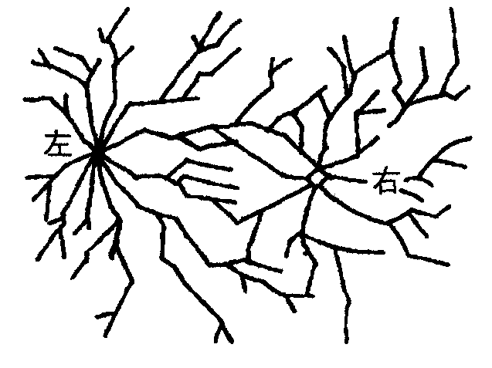

2．杰克准备去旅行，出门前妻子帮他收拾整齐，准备好东西，他还照了一张像，在旅途中又照了一张，你能从照片中分出哪张是先照的吗？（时间限制2分钟）

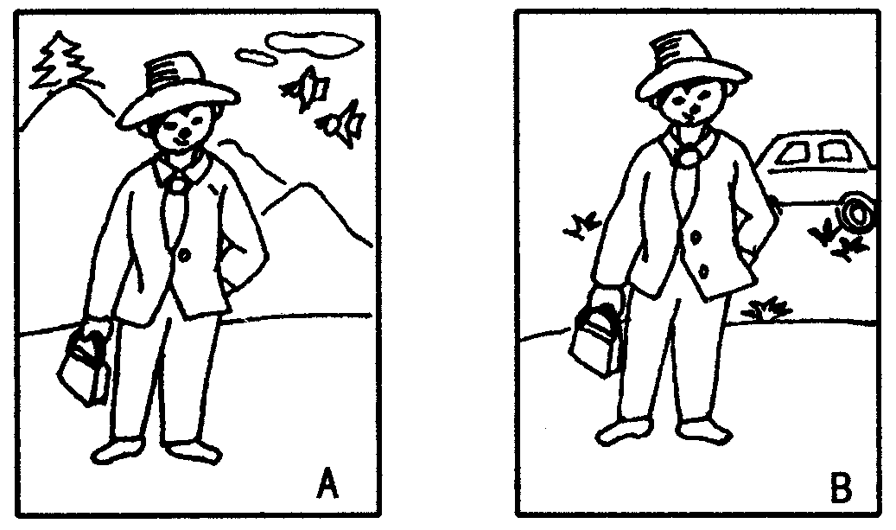

3．下面是一幅图，请你仔细观察一下，你会发现图中有一些情景不符合常理，请你在一分钟之内把它们找出来。
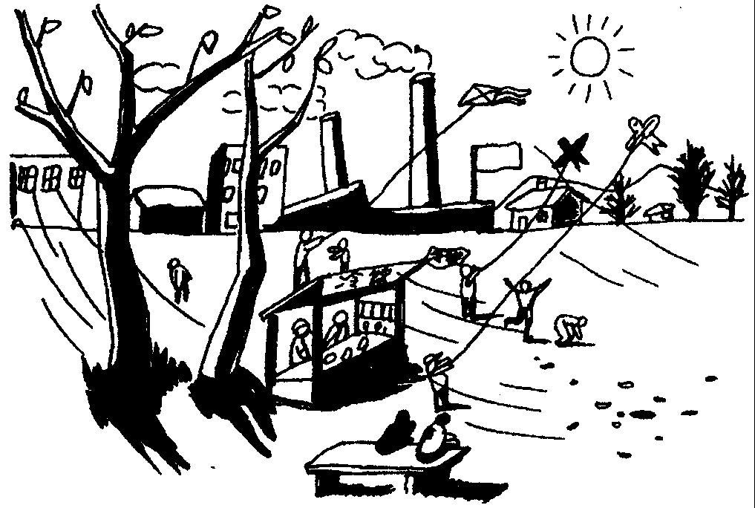

答 案 提 示

一、测评目标：男性第一印象指数

答案  题号 分数 | A | B | C
1 | 1 | 3 | 5
2 | 1 | 3 | 5
3 | 5 | 1 | 3
4 | 5 | 1 | 3
5 | 5 | 1 | 3
6 | 5 | 1 | 3
7 | 3 | 5 | 1
8 | 3 | 5 | 1
9 | 3 | 5 | 1
10 | 3 | 5 | 1
11 | 1 | 3 | 5
12 | 1 | 3 | 5

诊断结果

二、测评目标：女性第一印象指数

答案  题号 分数 | A | B | C | D
1 | 3 | 5 | 1
2 | 1 | 5 | 3
3 | 5 | 3 | 1
4 | 5 | 3 | 1
5 | 5 | 3 | 1
6 | 1 | 5 | 3
7 | 5 | 3 | 1
8 | 1 | 5 | 3 | 1
9 | 1 | 5 | 3 | 1
10 | 5 | 1 | 3 | 1
11 | 1 | 5 | 3 | 5
12 | 1 | 3 | 5

诊断结果

三、测评目标：亲和力

答案  题号 分数 | A | B | C | D
1 | 1 | 3 | 5 | 1
2 | 5 | 1 | 1 | 3
3 | 3 | 1 | 3 | 5
4 | 1 | 5 | 3 | 1
5 | 5 | 1 | 3
6 | 1 | 3 | 5
7 | 5 | 3 | 1
8 | 5 | 3 | 1 | 5
9 | 1 | 3 | 3 | 5
10 | 1 | 3 | 5 | 5
11 | 1 | 3
12 | 1 | 5 | 5 | 3
13 | 5 | 3 | 1
14 | 5 | 1 | 3 | 3

诊断结果

四、测评目标： 外向性程度

答案  题号 分数 | A | B | C
1 | 2 | 1 | 0
2 | 0 | 1 | 2
3 | 0 | 1 | 2
4 | 0 | 1 | 2
5 | 2 | 1 | 0
6 | 0 | 1 | 2
7 | 2 | 1 | 0
8 | 2 | 1 | 0
9 | 0 | 1 | 2
10 | 2 | 1 | 0

诊断结果

五、测评目标：自信心水平

答案  题号 分数 | 是 | 否
1 | 0 | 1
2 | 0 | 1
3 | 0 | 1
4 | 0 | 1
5 | 0 | 1
6 | 0 | 1
7 | 0 | 1
8 | 1 | 0
9 | 0 | 1
10 | 0 | 1
11 | 0 | 1
12 | 0 | 1
13 | 0 | 1
14 | 1 | 0
15 | 1 | 0
16 | 1 | 0
17 | 1 | 0
18 | 1 | 0
19 | 1 | 0
20 | 0 | 1

诊断结果：
六、测评目标：意志力水平
凡单号题后面的5种回答，从第1种，得分依次为5、4、3、2、1分；
双号题后面的5种回答得分依次为1、2、3、4、5分。

诊断结果

七、测评目标：环境洞察力

- 左边是先射的。做这样题的技巧是，最先射出的子弹周围的玻璃的扩散没有受到阻碍，即没有断裂。
- B先照。A中掉了一个扣子，在拍B时扣子还没有掉。
- （1）烟筒里冒出的烟与风向相逆，不合理。
（2）人与物体的影子与太阳的位置不相符，不合理。

诊断结果

